2026-2027学年第一学期
《高级语言程序设计(C++语言)》
实验报告
实验名称：函数
实验日期：2026.10.30 | 实验地点：于刚宋晓楼A237
学 号：2026302192064 | 姓 名：郑若莹
学 院：人工智能学院 | 专 业：人工智能
指导老师：丁建利

一、实验目的

二、实验环境

- 实验过程及结果
3-7、完成函数，参数为两个unsigned short int型数，返回值为第一个参数除以第二个参数的结果，数据类型为short int；如果第二个参数为0，则返回值为-1。在主程序中实现输入输出。注意观察函数的参数传入传出、返回值
解答：
#include<iostream>
using namespace std;
short int fun(unsigned int i1, unsigned int i2) {
if (i2 != 0) {
return i1 / i2;
}
else return -1;
}
int main() {
int i,j;
cin >> i>>j;
cout << fun(i,j);
return 0;
}
运行结果：
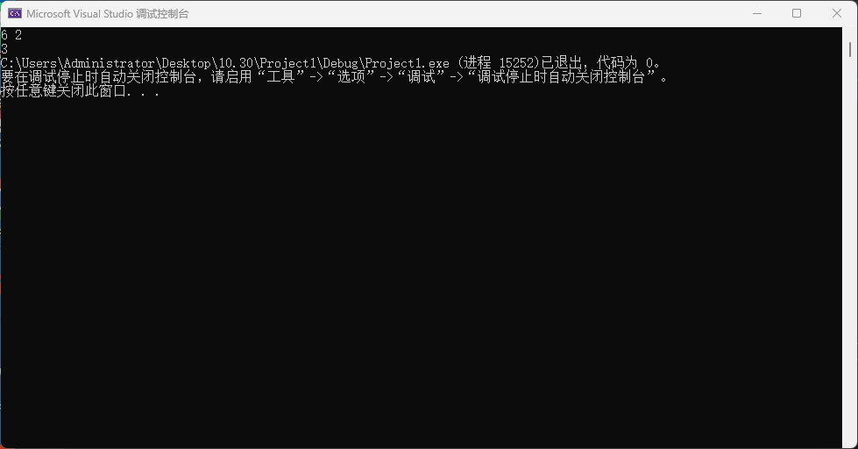
3-9、编写函数判别一个整数是否是质数？要求在主函数中输入输出。
解答：
#include<iostream>
using namespace std;
void fun(unsigned int i) {
for (int a = 2; a < i; a++) {
if (i % a == 0) {
cout << i << "不是质数" << endl;
break;
}
if (a == (i - 1) && i % a != 0) {
cout << i << "是质数" << endl;
}
};
}
int main() {
unsigned int i;
cin >> i;
fun(i);
return 0;
}
运行结果：
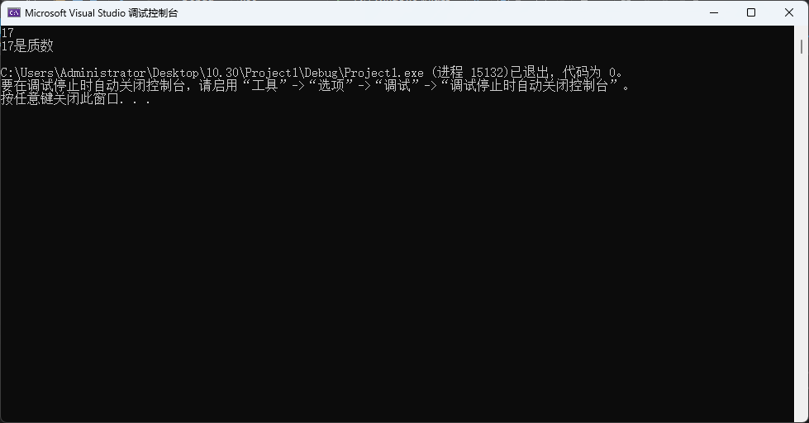
3-10、编写函数求两个整数的最大公约数和最小公倍数。要求两个整数 以及结果在 主函数中输入输出。
解答：
#include <iostream>
using namespace std;
int fun1(unsigned int i1, unsigned int i2) {
for (int i = i1 >= i2 ? i2 : i1; i > 0; i--) {
if (i1 % i == 0 && i2 % i == 0) {
return i;
}
}
};
int fun2(unsigned int i1, unsigned int i2) {
for (int i = i1 >= i2 ? i1 : i2; i > 0; i++) {
if (i % i1 == 0 && i % i2 == 0) {
return i;
}
}
};
int main()
{
unsigned int i, j;
cin >> i >> j;
cout << fun1(i, j)<<" " << fun2(i, j);
return 0;
}
运行结果：
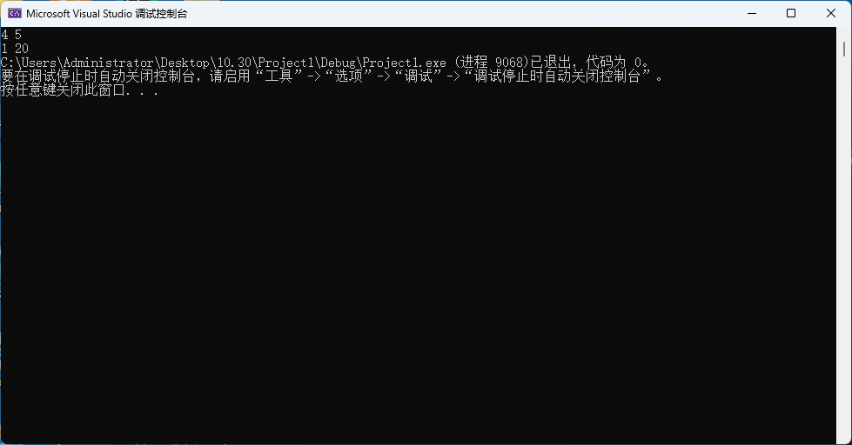
3-13、用递归的方法编写函数 求Fiboonacci级数，公式为： Fn= Fn-1+ Fn-2(n>2), F1= F2=1注意观察递归调用的过程。
解答：
#include<iostream>
using namespace std;
unsigned int fi(unsigned int i) {
if (i == 1) {
return 1;
};
if (i == 2) {
return 1;
};
if (i != 1 && i != 2) {
return fi(i - 1) + fi(i - 2);
}
};
int main() {
int i;
cin >> i;
cout << fi(i);
return 0;
}
运行结果：
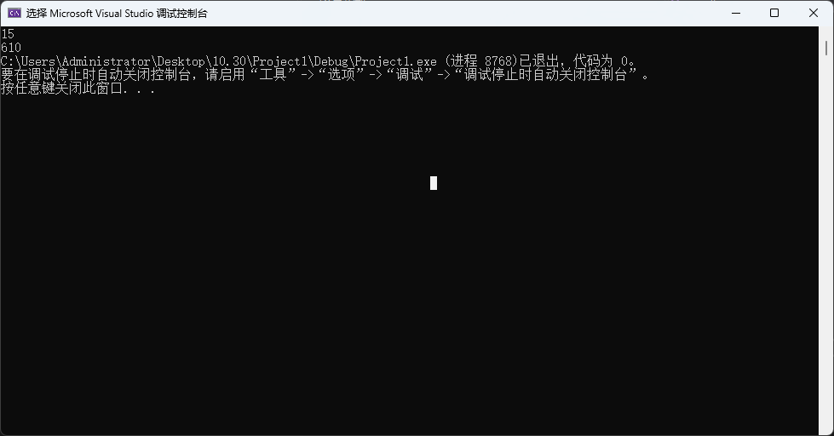
3-15、编写递归函数getPower计算xy,在同一个程序中针对整型和实型实现两个重载函数：int getPower(int x, int y); //整型版本，，当y<0时，返回0double getPower(double x, int y); //实型版本在主程序中实现输入输出，分别输入一个整数a和一个实数b作为底数，再输入一个整数m作为指数，输出am和bm。另外请读者思考，如果在调用getPower函数计算am时希望得到一个实型结果（实型结果 表示范围更大，而且可以准确表示m<0时的结果），该如何调用？注意观察递归调用的过程。
解答：
#include<iostream>
using namespace std;
int getPower(int x, int y) {
if (y == 1) {
return x;
};
if (y < 0) {
return 0;
}
else {
return x * getPower(x, y - 1);
}
};
double getPower(double x, int y) {
if (y == 1) {
return x;
};
if (y < 0) {
return 1/getPower(x,-y);
}
else {
return x * getPower(x, y - 1);
};
};
int main() {
int a, m;
double b;
cin >> a >> b >> m;
cout << getPower(a, m) <<" "<< getPower(b, m) << endl;
return 0;}
运行结果：
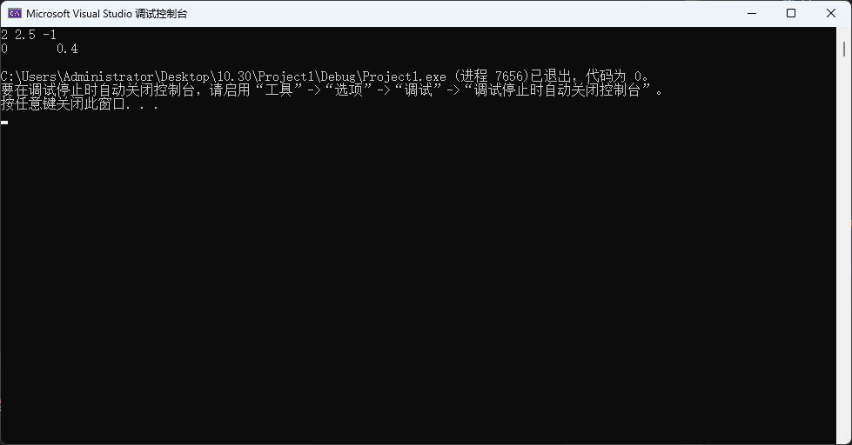
四、实验总结（本次实验的收获、体会、经验和教训）

参数传递 函数重载
教训：字符中英文搞混

